**YAKINDOĞU ÜNİVERSİTESİ**

**DİŞHEKİMLİĞİ FAKÜLTESİ**

Prof.Dr.Atilla BERBEROĞLU

**GİNGİVEKTOMİ GİNGİVOPLASTİ**

Gingivektomi; dişetinin eksize edilmesi yani, kesilip atılması demektir. İlk kez 1884’te Robiscek tarafından tanımlanmış, daha sonra Black tarafından geliştirilmiştir. Uzun süreler sadece patolojik cebin eliminasyonu için kullanıldı. Kalan dişeti fizyolojik konturlarını koruyabilecek şekilde kemik düzeyinin birkaç milimetre koronalinden eksize edildiğinde; hastalıklı cep duvarı ortadan bütünüyle kaldırılır, diş yüzeyindeki lokal irritanlara kolaylıkla ulaşılabilir ve kök düzeltmesi için direkt görüş sağlanır. Ne var ki her olguda yapışık dişeti genişliği bu işlem için yeterli değildir, bu kez de mukogingival problemlere yol açılabilir. Eskiden sık tercih edilen bir yöntem olmasına rağmen, patolojik periodontal cebin eliminasyonuna yönelik, Modifiye Widman flap gibi yöntemlerinin geliştirilmesinden dolayı, fazla rağbet görmemektedir. Ancak, endikasyon olduğunda etkili bir tedavi yöntemidir.

Gingivektominin asıl amacı; patolojik cebin eliminasyonu, oral hijyenin sağlanmasına olanak veren bir ortamın ve fizyolojik dişeti formunun yaratılmasıdır. Bu teknik ile yalancı cepler (pseudo pocket = yani dişetinin koronal yönde büyümesiyle oluşan, epitelyal ataçman bölgesi ve alttaki destek periodontal dokularda yıkımın olmadığı cepler) ve fibröz kemik-üstü cepler elimine edilebilir. Rezektif bir tekniktir

**Endikasyonları**

* Duvarı fibrotik ve sıkı ise kemik üstü ceplerin eliminasyonunda ( fibröz doku SRP ve küretaj işleminden sonra büzülme göstermeyeceğinden, cebin eliminasyonu için dişetinin cerrahi eksizyonu gerekir)
* Dişeti büyümelerinde
* Kemik üstü periodontal apselerin tedavisinde
* Restoratif işlemler öncesinde (sert dokuya müdahale gerektirmeyen kron boyunun yükseltilmesi istenen olgularda)
* Asimetrik ve estetik olmayan gingival topografi nedeniyle
* Yumuşak dokuların neden olduğu diş erupsiyon bozukluklarında

**Kontrendikasyonları**

* 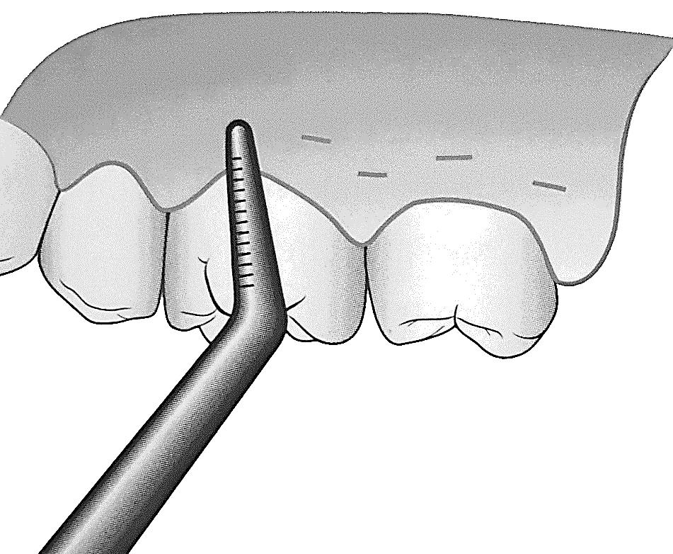Kemik cerrahisi gerekiyorsa, kemiğin morfolojisi görülmek isteniyorsa (Gingivektomide kullanılan insizyon yumuşak dokuya yöneliktir, kemiğin açığa çıkarılması istenmez).
* Periodontal cepler mukogingival birleşimin altına uzanıyorsa (Cerrahi ile tüm yapışık dişeti kesilip atılacağından geriye dişeti kalmaz, alveoler mukoza dişetinin yerini almaya zorlanır, yapısal farklılıklar nedeniyle alveol mukozası dişetinin yerini tutamaz)
* Estetik problem yaratacak bölgelerde, özellikle üst çene anterior bölgede

Gingivektomi işlemi bisturi, elektro-cerrahi, lazer veya kimyasal yolla yapılabilir.

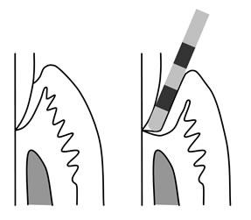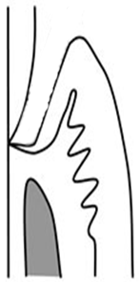**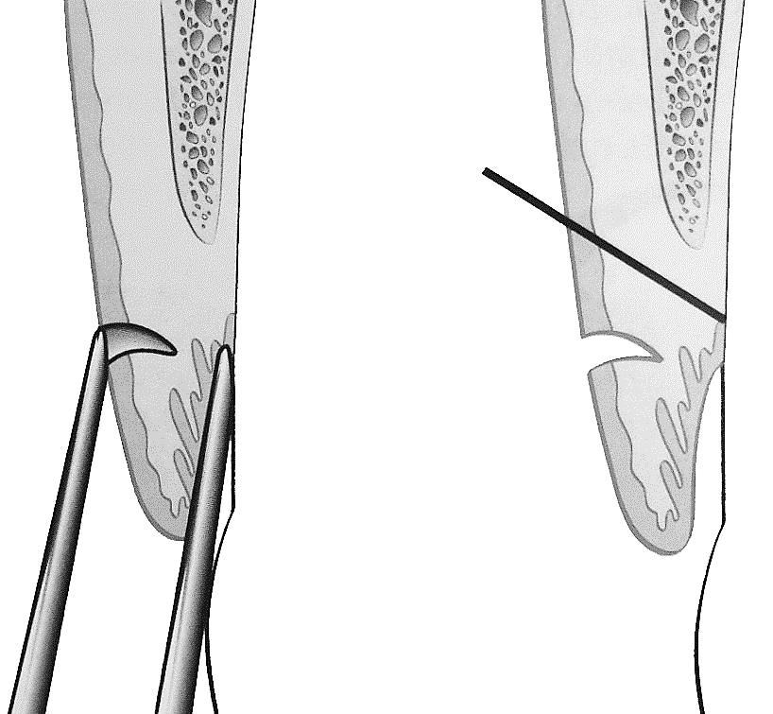Ceplerin İşaretlenmesi.** Lokal anesteziden sonra cepler gingivektomi işlemi için özel olarak düzenlenmiş cep işaretleyici presel yardımıyla işaretlenir. Bu alet normal bir presele benzemektedir. Tek farkı uçlardan birisinde sivri-delici bir kısım bulunmasıdır. İşaretleyici uç dişin uzun eksenine paralel olacak şekilde tutulur. Düz uç cebin içine sokulur ve cep tabanına kadar itilir. Bu noktada preselin uçları kapatılır. Bu kapatma sırasında dış yüzeydeki delici uç dişetine girer ve dişetini delerek kanamalı bir nokta oluşturur. İşaretleme işlemi cerrahi alanındaki tüm dişlerde tekrarlanır. Bir dişte birden çok kanamalı nokta elde etmek, insizyon hattını daha iyi belirlemek açısından yararlıdır. İşaretleme vestibül ve lingual yüzeylerde ayrı ayrı yapılır. Bu işlem sonucunda kanamalı noktalardan oluşan bir hat elde edilir. Bu hat insizyon hattının belirlenmesi için rehberlik eder. Pratikte aynı işlem basit bir periodontal sond ile de yapılabilir. Cep derinliği ölçüldükten sonra sond cebin dışından serbest dişeti kenarına ölçüm çizgisi hizasından yerleştirildikten sonra dokuya dik hale getirilerek ucunun denk geldiği yerde dişetine dik olarak konumlandırılıp batırılır. İşlem dişin meziyal, medyan ve distal bölgelerinde tekrarlanarak insizyon hattı tespit edilir.

**İnsizyon.** İnsizyona eksternal bevel insizyon adı verilir. Çalışılacak bölgede bulunan en uçtaki dişin distalinden başlayarak fasiyal ve lingual yüzeyden periodontal bıçakla (Kirkland, Orban) insizyon yapılır. Goldman Fox interdental bıçağı ile dişler arasındaki insizyonlar tamamlanır. Gerektiğinde 11 ve 12 nolu bisturiler ve makaslar da yardımcı olarak kullanılabilir.

İnsizyon; cep yüzeyindeki işaret noktalarının 1 mm apikalinden seyredecek şekilde, cebin tabanı ile alveol kreti arasından geçerek koronal yönde kök yüzeyine doğru yapılır. İnsizyon hattı mümkün olduğunca kemiğe yakın olmalıdır. Böylece cep ve birleşim epitelinin tamamının uzaklaştırılması mümkün olur. Cebin tabanındaki lokal irritanlar açığa çıkar ve dişetinde fizyolojik kontur sağlanmış olur. Bu insizyon yumuşak doku ile sınırlıdır kemik açığa çıkarılmaz. Ancak, böylesine bir durum ortaya çıktığında periodontal pat ile açığa çıkan kemik bölgesi kapatılırsa problem olmadan iyileşebilir.

İnsizyon diş yüzeyine aşağı yukarı 450 açıyla ve dişetinin normal formunu ortaya çıkaracak şekilde yapılmalıdır. Eğim gerektiği gibi verilmezse; açık yara yüzeyi genişleyeceğinden yara iyileşmesi gecikebilir ve fizyolojik konturu sağlamak zorlaşır. Bu süre içinde plak ve yiyecek birikimi önlenemezse cepler tekrar oluşabilir. Açının yanlış olması basamak şeklinde istenmeyen bir dişeti kenarına da yol açabilir. İnsizyon ile dişetine mümkün olduğunca ideal form verilmelidir. Ancak form sağlanabilmesi için cebin bir kısmının bırakılabileceği sonucuna varılmamalıdır. Çünkü gingivektominin asıl yapılış amacı cep eliminasyonudur.

Gingivektomi insizyonu devamlı ve kesintili tekniklerle yapılabilir.

**Kesintili insizyon** son dişte fasiyal yüzeydeki distal açıdan başlar, cebin seyrini takip eder, interdental dişetinden geçerek komşu dişin distofasiyal açısında sona erer. Sonraki insizyon ilk insizyonun bittiği yerde interdental alandan başlar, komşu dişin distofasiyal açısında son bulur. Bu insizyonlar cerrahi alandaki her dişe uygulanır.

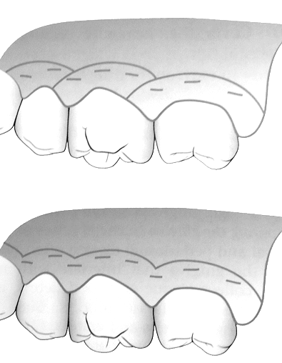**Devamlı insizyon** ise son dişin distal yüzeyinden başlar ve kesintisiz olarak öne doğru cebin seviyesini takip ederek ilerler. Fasiyal yüzeylerdeki insizyonlar aynen lingualde de tekrarlanır. Tek yüzeyde sorun varsa diğer yüzeye dokunulmaz.

Eksize edilen dokular kaldırılır, bölge temizlenir, diş yüzeyi dikkatlice kontrol edilir. Bölgenin en apikal kısmında diştaşı, çürük veya kök rezorpsiyonu olup olmadığı kontrol edilir.

**Dişetinin ve Granülasyon Dokularının Çıkarılması**

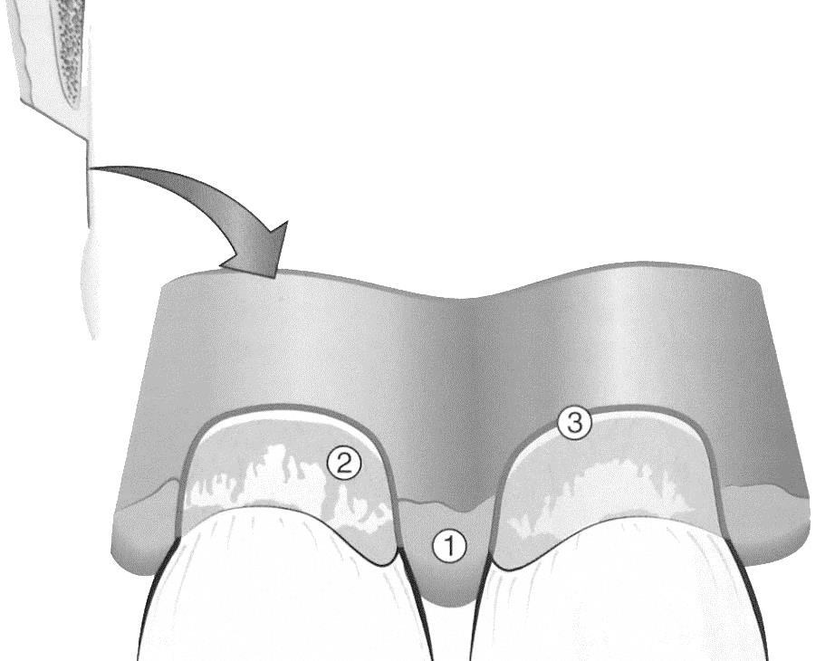Dişeti bıçak, bisturi, küret ve makaslar yardımıyla uzaklaştırılabilir. Hastalıklı dişetinin kesilerek çıkarılması gingivektominin temelini oluşturur. Dokunun kolay çıkması için interdental bıçaklarla insizyon hattından girilerek serbestlik sağlanabilir. İnsizyon hattından küretler ile de girilerek doku çıkarılır. Dokunun kolayca, yırtılmadan ve tek parça olarak çıkarılması için insizyonun dikkatli ve bisturinin sert dokuyla temasını kesmeden yapılmış olması gerekir. İnsizyon gerektiği gibi tam olarak yapılamazsa kesilen dişeti dokusunun çıkarılmasında güçlükler yaşanır.

**Operasyon Alanının Açığa Çıkarılması**

Cep duvarı eksize edildikten ve alan temizlendikten sonra aşağıdaki durumlar ortaya çıkar:

Cep duvarı çıkarıldıktan hemen sonra operasyon bölgesi. 1, Granülasyon dokusu; 2, Kök üzerinde diştaşı ve diğer eklentiler; 3, Birleşim epitelinin eskiden bulunduğu yer

* Damla benzeri granülasyon dokusu
* Cebin tutunduğu bölgelere yakın diştaşı kalıntıları
* Cebin tabanına tutunmuş olan bant şeklinde bölge

Kök yüzeyinin yumuşamış olması, hücresel rezorpsiyona bağlı çukurlar ve sement çıkıntıları gibi durumlar bu safhada fark edilebilir.

Granülasyon dokuları, kanama nedeniyle diştaşı temizliğinden önce uzaklaştırılır. Dokunun uzaklaştırılması kanama kontrolü ve cerrahi alanın rahat görülmesine yardımcı olur. Bu amaçla küretler kullanılır. Gingivektominin başarısı büyük ölçüde etkin ve ayrıntılı temizlik ile sıkı bir kök düzeltmesi yapılmasına bağlıdır. Kök yüzeyinde birikintiler bırakılırsa iyileşme istenilen düzeyde gerçekleşmez.

**Periodontal Pat Uygulaması**

Uygulamadan önce çalışılan yüzeyler, diştaşı ve yumuşak doku artıkları açısından incelenir. Bölge yıkanır ve serum fizyolojikle nemlendirilmiş spanç ile tampon yapılır. Kanama devam ediyorsa tampon bir süre daha bekletilir. Açık yüzeyler pat uygulamadan önce pıhtı ile örtülmüş olmalıdır. Pıhtı yarayı korur ve iyileşme sırasında oluşan kan damarları ve bağ dokusu hücreleri için destek yapısı oluşturur. Pıhtı fazla kalın olmamalıdır. Aşırı pıhtı oluşumu periodontal patın tutunmasını bozabilir. Ayrıca bakteri gelişimi için uygun bir ortam yaratarak enfeksiyon riskini artırıp, iyileşmeyi geciktirir ve bağ dokusu ataçmanını olumsuz yönde etkiler. Pat, on gün sonra alınır, gerekiyorsa ikinci kez uygulanır.

**Gingivoplasti**

Gingival ve periodontal hastalıklar dişetinde şekil bozukluklarına yol açar. Dişeti kenarının bıçak sırtı gibi olan şekli değiştiğinde, yiyecekler üzerinden kolaylıkla kayıp gidemez ve burada birikmeye başlar. Bu sürekli bir irritasyon demektir. Gingival yarıklar, kraterler, basamak şeklindeki dişeti kenarı ve dişeti büyümeleri bu tür durumlara örnektir. *Fizyolojik dişeti formunun sağlanması için dişetinin yeniden şekillendirilmesine* ***gingivoplasti*** *denir*. Her gingivektomi operasyonu sırasında mutlaka gingivoplasti işlemi de vardır. Gingivektomi cep eliminasyonuna yönelik rezektif bir tekniktir. *Gingivoplasti ise basitçe, dişetine form verilmesi demektir*. Gingivoplasti gingivektomiye benzer ancak amacı farklıdır. Gingivektomi cebi elimine etmek, gingivoplasti ise fizyolojik konturun sağlanabilmesi için dişetine yeniden şekil vermek amacıyla yapılır. Gingivoplasti işlemi gingivektomiden bağımsız olarak da uygulanabilen cerrahi bir yaklaşımdır. Bu durumda hastada patolojik cep oluşumu söz konusu değildir. Dişetinde sadece form bozukluğu vardır ve bunun düzeltilmesi gerekmektedir. Örneğin; ANUG vakalarında akut tablo geçtikten sonra dişetinde kalan form bozukluklarını düzeltmek ve tedaviyi tamamlamak için gingivoplasti yapılması gerekmektedir.

Gingivoplasti periodontal bıçak, bisturi ve elmas frezler veya elektrokoterle yapılabilir. Gingival marjin inceltilir, yapışık dişeti kısmı inceltilir, interdental bölgede vertikal oyuklar yapılır. Yani dişetine, yiyeceklerin kolayca kayıp geçebileceği fizyolojik formu verilmeye çalışılır.

**Gingivektomiden Sonra İyileşme**

Yüzeyde koruyucu pıhtı tabakası birikir. Pıhtının altındaki dokuya akut iltihabi infiltrasyon başlar. Bu iyileşme sürecinde görülen normal bir reaksiyondur. Daha sonra pıhtı, granülasyon dokusu ile yer değiştirir.

**24 saat** içerisinde; yeni bağ dokusu hücrelerinde, özellikle anjioblastlarda, artma olur,

**3. gün**; çok sayıda genç fibroblastlar bölgede yer alır. Damardan zengin granülasyon dokusu koronale doğru ilerler ve yeni serbest dişeti kenarı ve sulkus oluşur. Periodontal ligament damarlarından kaynaklanan kapillerler, granülasyon dokusun iç taraflarına doğru göç ederler ve 2 hafta içinde dişetindeki damarlarla birleşirler.

Epitel hücreleri, işlemden 12-24 saat sonra yaranın kenarından alttaki granülasyon dokusu üzerinden hareket etmeye başlar ve dokuyu üstteki pıhtı tabakasından ayırır. Epitel hücrelerinin aktivasyonu 24-36 saat içerisinde zirve noktasına ulaşır. Yeni epitel hücreleri yara kenarına komşu epitelin bazal ve derin spinoz tabakalarından köken alarak, yara ve pıhtının üzerinden -ki bu pıhtı ilerde granülasyon dokusuna dönüşecektir- yara yüzeyini örter. Epitel hücreleri adeta yuvarlanarak ilerlerler ve hemidezmozomlar ve yeni bazal membran ile birbirlerine ve komşu dokulara tutunurlar. **5-14** gün içinde yüzey epitelizasyonu tamamlanır. Keratinizasyon ile beraber tam olarak iyileşme bir ay içinde gerçekleşir. Vazodilatasyon ve vaskülarite 4. günden sonra azalmaya başlar ve 16. günde normale döner. Bağ dokusundaki iyileşme 7 haftada tamamlanır.

Gingivektomiden sonraki iyileşme modeli herkeste aynıdır, ancak iyileşme için gerekli olan süre; kesilen yüzeyin genişliğine, lokal irritanlarla kontamine olup olmamasına bağlı olarak değişebilir. Fizyolojik pigmentasyonu olan hastalarda, iyileşen dişetinde artık pigmentasyon görülmez.

**Elektro-cerrahi ile Gingivektomi**

Doku kolaylıkla şekillendirilir ve kanama kontrol altındadır. Bu olumlu özelliklerine karşın şu dezavantajları nedeniyle günümüzde kullanım alanı çok daralmıştır:

Kalp pili takan hastalarda kullanılamaz. Ortamda kötü bir koku oluşur. Eğer kemiğe temas ederse geriye dönüşü olmayan kemik kayıplarına yol açabilir. İşlem esnasında ortaya çıkan ısı doku yaralanmasına ve periodontal destek kaybına yol açabilir. Eğer alet köke değerse sement bölgesinde yanma olabilir.

Gingivektomi periodontitislerin tedavisinde artık pek başvurulmayan bir yöntemdir. Hatta aşırı gingival hiperplazilerde bile altta yatan kemik defektlerini görüp müdahale etmeye olanak sağlayan ve daha riskli sekonder yara iyileşmesi yerine primer iyileşmeye izin veren flap cerrahisi tercih edilmektedir.

Kron boyu uzatılması gereken çok az sayıdaki olguda kemik cerrahisi gerekmiyorsa gingivektomi tekniği uygulanarak yeterli bir biyolojik genişlik mesafesi elde edilmektedir. Karbondioksit (CO2) lazer veya Nd-YAG lazer ile gingival konturların düzeltilmesinde bisturiye oranla daha hassas çalışılması mümkün olduğundan cerrahi bir seçenek olarak kabul edilebilir. Elektro-cerrahi ile yapılan gingivektomide yara iyileşmesi gecikebilir. Cerrah aletin ucunu kemik marjininden uzak tutmalıdır. Aksi taktirde kemik sökesrasyonu oluşabilmektedir.

Kullanım alanları; dişeti büyümelerinin tedavisinde, gingivoplastide, frenilum ve kas ataçmanlarının yeniden konumlandırılmasında, periodontal ve perikoronal apselerin insize edilmesi.

Gingivoplasti ve akut periodontal apsede iğne uçlu, hemostaz için top biçimi, frenektomide ise loop elektrot kullanılması önerilmektedir. Bazı araştırıcılar, bisturi ile yapılan gingivektomi ile iyileşme açısından fark saptamış, bazıları da herhangi bir fark bulunmadığını bildirmişlerdir.

**Laser[1] ile Gingivektomi**

Dişhekimliğinde en çok kullanılan lazer sistemi karbon dioksit (CO2) ve neodymium/yttrium-aluminum-garnet (Nd:YAG) laserlerdir. Dalga boyları sırasıyla 10.600 nm ve 1064 nm dir. Karbondioksit lazerle yapılan gingivektomi ile bisturi ile yapılan arasında iyileşme açısından fark olmadığı bildirilmiştir. Periodontal alanda laserlerin rutin olarak kullanılabilmeleri için daha fazla destekleyici bilimsel verilere gereksinim duyulmaktadır.

**Kimyasal Gingivektomi**

Geçmişte birçok kimyasal madde bu amaçla kullanılmıştır. İlklerden birisi; %5’lik paraformaldehit çinko oksit öjenol patı içine yerleştirilerek cep içine ve dişeti kenarına uygulanmasıdır. Bir başka madde de potasyum hidroksittir.

Zaman içinde bu yöntemin bazı dezavantajları ortaya çıkmıştır:

1) İlacın etki edeceği derinlik kontrol edilemez, böylece cebin altındaki sağlıklı yapışık dokular zedelenebilir

2) İstenildiği gibi ideal formda dişeti elde edilemeyebilir

3) Birleşim epitelinin iyileşmesi daha geç olur

Bu yöntem artık kullanılmamaktadır.

1. LASER Light Amplification by Stimulated Emission of Radiation sözcüklerinin kısaltmasıdır. Bu nedenle LAZER şeklinde Türkçekeştirilemez.